智慧教室多媒体操作说明
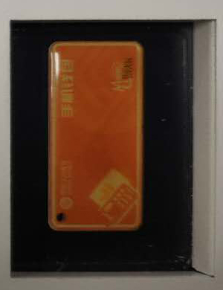设备开启、关闭：
校园卡放入读卡器: 电源、设备自动开启；
校园卡移出读卡器: 电源、设备自动关闭；
电源的开启和关闭会有延时保护，请耐心等候。

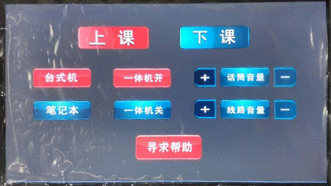一体机授课：
设备开启后默认选择一体机信号，面板界面如左图；如一体机无信号，按一体机右下角信号选择键，在屏幕上选择OPS信号；一体机安装了还原系统，请自带U盘。

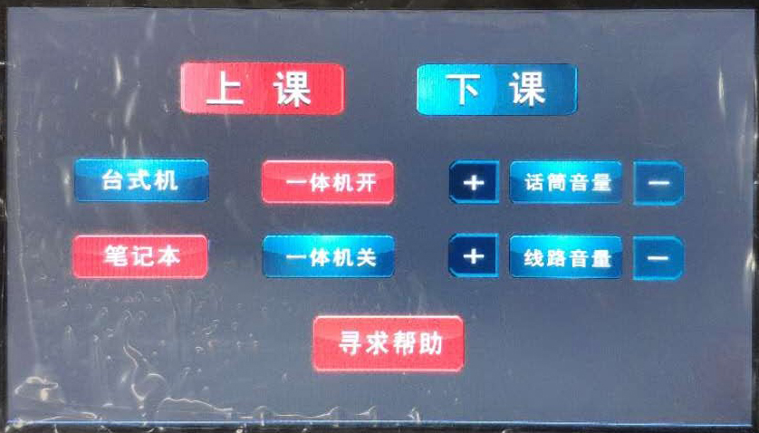笔记本授课：
设备开启后选择笔记本信号，面板界面如左图；
用讲台上的VGA线连接笔记本电脑；
按一体机右下角信号选择键，在屏幕上选择VGA信号。

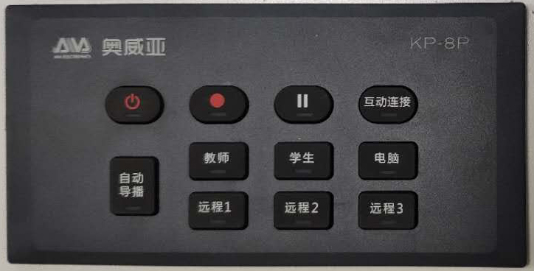课程录制：
长按键，录播设备开启和关闭；
按下键，开始和结束录制，按下键，录制暂停。

话筒音量调节，电脑音量调节；
远程呼叫，如有故障需帮助请按呼叫键，呼叫过程中请勿移走校园卡。

联系电话：
教学设备技术支持——成华 13851344551
教室申请、调度——李汉和13851079860
教具添置、设施维护、环境卫生——陈经理 15189208508

